Casos de prueba Tourspeople

Este documento detalla los casos de prueba desarrollados para la plataforma Tourspeople. La finalidad primordial de estas pruebas es asegurar que todas las funcionalidades de un sistema sean operativas y respondan a todas las especificaciones requeridas, así como para brindar una buena experiencia de usuario en el uso del sistema.

1. Inicio de sesión

**Desarrollo:**

El usuario ingresa su correo electrónico y contraseña en el formulario de inicio de sesión.

**Respuesta esperada:**

Si las credenciales son correctas, el sistema tiene que permitir el acceso a la plataforma y redirigirse al panel de control.

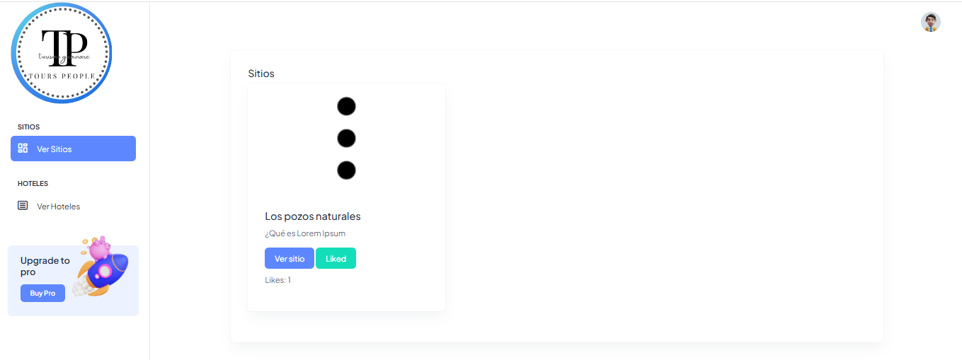

**Excepciones:**

Caso 1: El usuario teclea mal el correo electrónico o la contraseña. Respuesta esperada: Mostrar un mensaje de error que dice: “OK”.

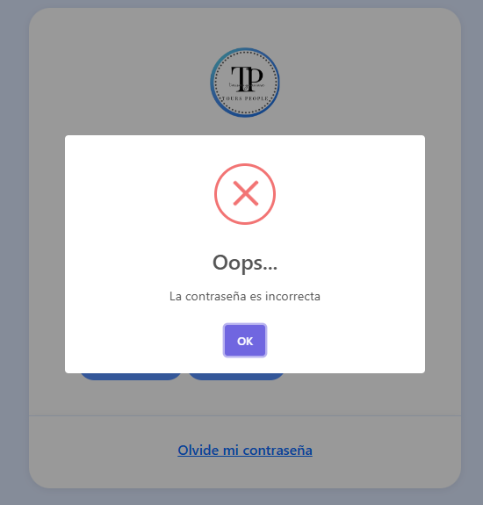

1. Registro de Usuario

**Desarrollo:**

A continuación, el usuario escribe los datos necesarios para la creación de su cuenta (nombre, correo, contraseña, etc.) en el formulario de registro.

**Respuesta esperada:**

Si todos los campos están llenados anteriormente están correctamente completados y el usuario desea crear una nueva cuenta, el sistema tiene que crear una nueva cuenta y mostrar un mensaje que texto registrado correctamente.

**Excepciones:**

Caso 1: El usuario deja alguno de los campos obligatorios vacío.

Respuesta esperada: Luego se muestra un mensaje de error que diga más o menos así: “Completa este campo, complete todos los campos obligatorios”.

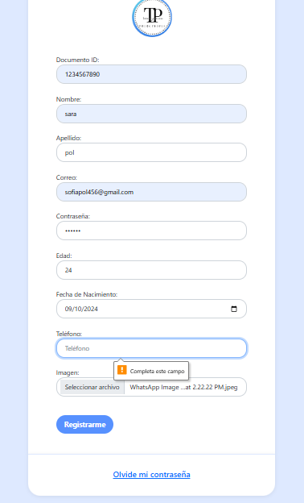

1. Agregar sitios turísticos

**Desarrollo:**

El administrador ingresa los detalles del sitio turístico en el formulario de "Nuevo Sitio".

**Respuesta esperada:**

Si los datos son correctos, el sitio turístico debe ser añadido a la lista de sitios turísticos, y el sistema muestra un mensaje de éxito.

**Excepciones:**

Caso 1: El administrador no llena todos los campos obligatorios.

Respuesta esperada: Mostrar un mensaje de error indicando "Completa este campo, complete todos los campos obligatorios."

Caso 2: La URL de las reservas no es válida.

Respuesta esperada: Mostrar un mensaje de error indicando "Completa este campo."

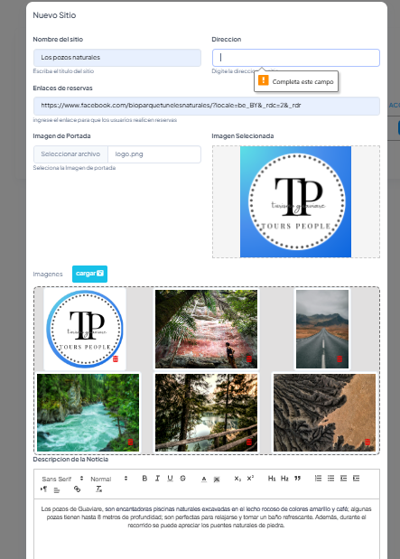

1. Personalización de hoteles

**Desarrollo:**

El usuario selecciona un hotel y personaliza la información de acuerdo a sus necesidades.

**Respuesta esperada:**

El hotel se personaliza correctamente, y el sistema guarda las modificaciones realizadas.

**Excepciones:**

Caso 1: El usuario intenta guardar el hotel sin seleccionar los hoteles.

Respuesta esperada: Mostrar un mensaje de error indicando "Debe seleccionar al menos un hotel para guardarlo en la lista de hoteles."

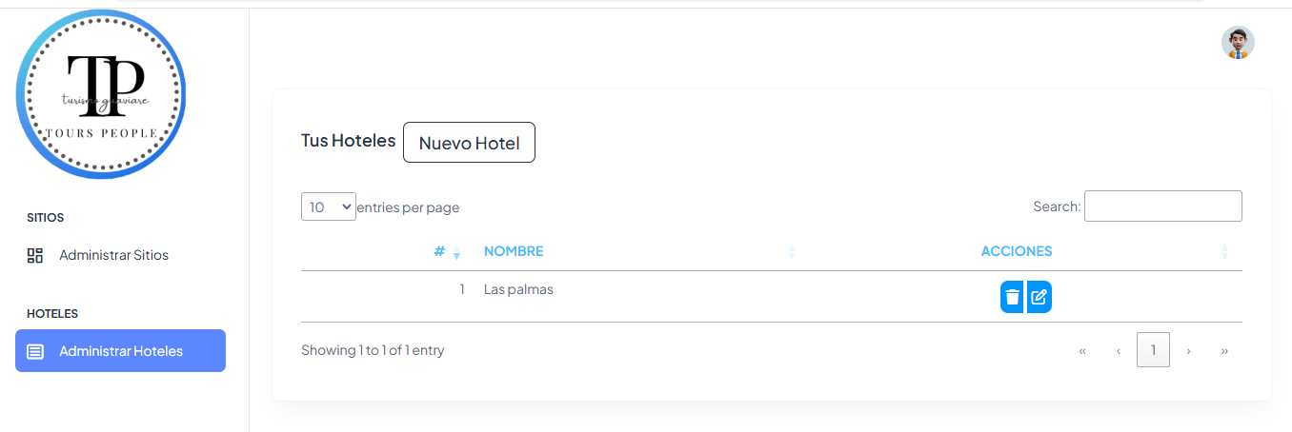

1. Eliminar hoteles

**Desarrollo:**

El administrador selecciona un hotel de la lista y elige la opción de eliminarlo.

**Respuesta esperada:**

El hotel se elimina correctamente de la base de datos y desaparece de la lista de hoteles disponibles.

**Excepciones:**

Caso 1: El sistema puede eliminar el hotel correctamente.

**Respuesta esperada:** Mostrar un mensaje que el hotel se ha eliminado.

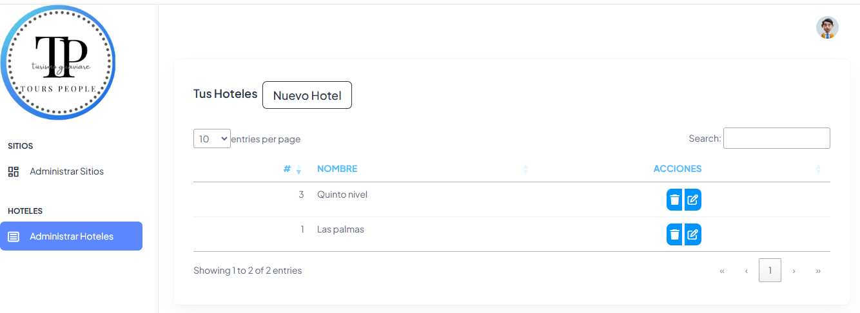

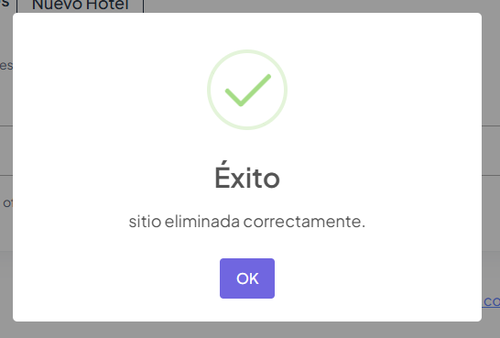

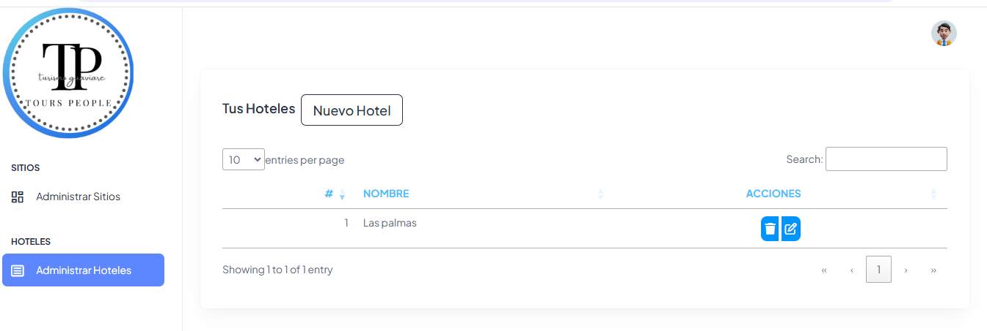

1. Vista usuario

**Desarrollo:**

El usuario ingresa su correo electrónico y contraseña correctos en la pantalla de inicio de sesión.

**Respuesta Esperada:**

El sistema autentica al usuario y lo redirige a su página de inicio.

**Excepciones:**

Si el correo electrónico o la contraseña son incorrectos, el sistema debe mostrar un mensaje de error indicando que las credenciales son incorrectas.

Si el usuario intenta iniciar sesión sin haber creado una cuenta, el sistema debe mostrar un mensaje indicando que el usuario no existe y que cree una cuenta.

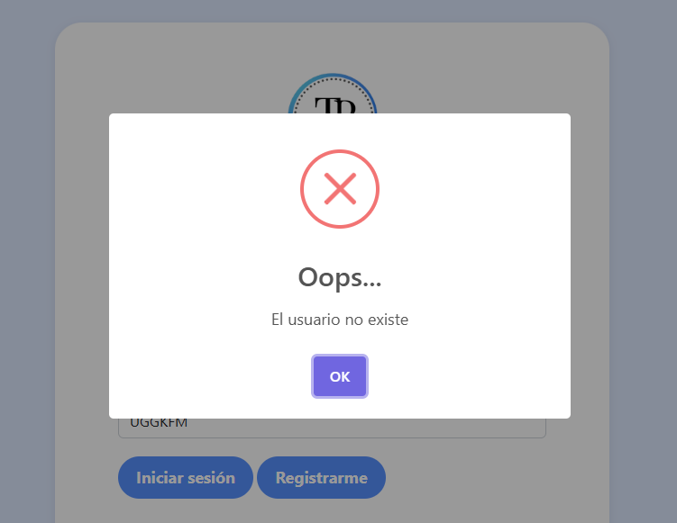

1. Exploración de sitios turísticos

**Desarrollo:** El usuario selecciona la opción "Ver sitio" desde la página de inicio.

**Respuesta Esperada:** El sistema muestra una lista disponible con sus respectivas descripciones. El usuario puede ver el orden de los sitios.

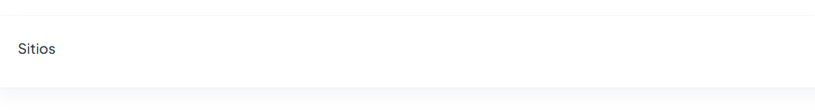**Excepciones:** Si no hay sitios disponibles, el sistema debe mostrar un mensaje indicando que no hay sitios.

1. Personalización de sitios turísticos

**Desarrollo:**

El usuario selecciona un sitio turístico predefinida y decide personalizarla ajustando la descripción, las imágenes, el título del sitio turístico.

**Respuesta Esperada:**

El sistema guarda los cambios y muestra un mensaje de confirmación indicando que el sitio turístico ha sido personalizado correctamente.

